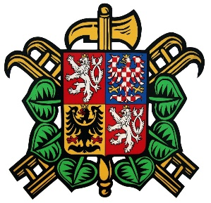Sbor dobrovolných hasičů Charvatce

pořádá 1. ročník soutěže jednotlivců

Mladý železný hasič

**Kdy:** sobota 18. září 2021 od 8:30 hod. před kulturním domem v Charvatcích

**Věkové kategorie:** - mladší 6 – 8 let

* střední 9 - 11 let
* starší 12 – 15 let

(rozhoduje věk ke dni soutěže)

**Prezence:** 8:30 – 9:00

**Startovné:** 20 Kč/závodník

**Přihlášky:** do 8. září 2021 na email: [hrusova.v@seznam.cz](mailto:hrusova.v@seznam.cz)

Přihláška je součástí této pozvánky (lze zaslat naskenovanou emailem).

Maximální počet účastníků z každého SDH: 10 dětí (s výjimkou pořádajícího a spolupracujícího SDH).

Vzhledem k omezené kapacitě 100 závodníků si pořadatel vyhrazuje právo na uzavření startovní listiny po naplnění kapacity.

Při prezenci je nutné předložit členské průkazy dětí a potvrzení o bezinfekčnosti dle aktuální epidemiologické situace.

Soutěž je v plánu soutěží OSH Litoměřice.

Občerstvení je možné zakoupit v místním pohostinství.

Kontakt: Václava Hrušová, tel. 720 733 829, email: [hrusova.v@seznam.cz](mailto:hrusova.v@seznam.cz)

Pořadatel si vyhrazuje právo zrušení soutěže dle aktuální epidemiologické situace nebo nepřízně počasí.

Žádáme Vás o dodržování protiepidemických opatření a ohleduplnost**.**